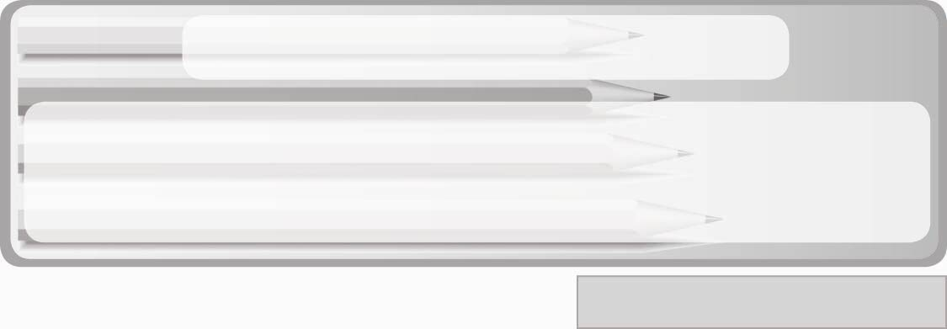
หน่วยการเรียนรู้ที่ 7 การออกแบบและเทคโนโลยี
แผนการจัดการเรียนรู้ที่ 33
ผลกระทบจากการใช้สิ่งของเครื่องใช้ในชีวิตประจำวัน
ชั้นประถมศึกษาปีที่ 3 เวลา 1 ชั่วโมง

มาตรฐานการเรียนรู้/ตัวชี้วัด

มาตรฐานการเรียนรู้
ง 2.1 เข้าใจเทคโนโลยีและกระบวนการเทคโนโลยี ออกแบบและสร้างสิ่งของเครื่องใช้
หรือวิธีการตามกระบวนการเทคโนโลยีอย่างมีความคิดสร้างสรรค์ เลือกใช้เทคโนโลยี ในทางสร้างสรรค์ต่อชีวิต สังคม สิ่งแวดล้อม และมีส่วนร่วมในการจัดการเทคโนโลยี ที่ยั่งยืน
ตัวชี้วัด
ง 2.1 ป.3/2 เลือกใช้สิ่งของเครื่องใช้ในชีวิตประจำวันอย่างสร้างสรรค์


จุดประสงค์การเรียนรู้สู่ตัวชี้วัด
1. ยกตัวอย่างผลกระทบจากการใช้สิ่งของเครื่องใช้ในชีวิตประจำวัน (K)
2. เขียนแผนภาพสาเหตุ ผลกระทบจากการใช้สิ่งของเครื่องใช้ในชีวิตประจำวัน และ
เสนอแนวทางการแก้ปัญหาที่เหมาะสม (P)
3. เห็นความสำคัญของผลกระทบจากการใช้สิ่งของเครื่องใช้ในชีวิตประจำวัน (A)


สาระสำคัญ

ผลกระทบซึ่งเกิดจากการใช้สิ่งของเครื่องใช้ในชีวิตประจำวันมีมากมาย เช่น เป็นอันตรายต่อตนเอง เป็นอันตรายต่อสิ่งแวดล้อม สิ้นเปลืองค่าใช้จ่าย ได้ใช้สิ่งของเครื่องใช้ที่ไม่มีคุณภาพ เป็นต้น ดังนั้นจึงต้องรู้จักเลือกใช้สิ่งของเครื่องใช้ให้เหมาะสมโดยใช้หลักการมีประโยชน์ ประหยัด และปลอดภัย
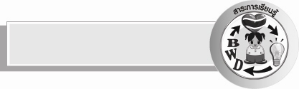
สาระการเรียนรู้

 ผลกระทบจากการใช้สิ่งของเครื่องใช้ในชีวิตประจำวัน


คุณลักษณะอันพึงประสงค์

คุณลักษณะอันพึงประสงค์

อยู่อย่างพอเพียง
ตัวชี้วัดที่ 5.1 ดำเนินชีวิตอย่างพอประมาณ มีเหตุผล รอบคอบ มีคุณธรรม

สมรรถนะสำคัญของผู้เรียน

ความสามารถในการคิด

ชิ้นงานหรือภาระงาน (หลักฐาน ร่องรอยแสดงความรู้)
1. แผนภาพผลกระทบจากการใช้สิ่งของเครื่องใช้ในชีวิตประจำวันที่นักเรียนบอก
ให้ครูเขียน
2. แผนภาพสาเหตุ ผลกระทบจากการใช้สิ่งของเครื่องใช้ในชีวิตประจำวัน และเสนอ
แนวทางการแก้ปัญหาที่เหมาะสม

คำถามท้าทาย
 นักเรียนจะนำสิ่งของเครื่องใช้ที่ชำรุดจนซ่อมแซมไม่ได้แล้วไปใช้ประโยชน์อะไร
ได้บ้าง

การจัดกิจกรรมการเรียนรู้
1. ครูอ่านสถานการณ์ต่อไปนี้ให้นักเรียนฟัง

พิยาดาซื้อหม้อหุงข้าวที่ไม่มีเครื่องหมาย มอก. มาใช้งาน เมื่อหุงข้าวไปได้เพียง 3 ครั้ง หม้อหุงข้าวก็ชำรุด ไม่สามารถหุงข้าวได้อีก
จากนั้นให้นักเรียนร่วมกันแสดงความคิดเห็น โดยครูใช้คำถาม ดังนี้
 พิยาดาซื้อสิ่งของเครื่องใช้ใดมาใช้ (ตัวอย่างคำตอบ หม้อหุงข้าว)
 หม้อหุงข้าวที่พิยาดาซื้อมามีคุณภาพหรือไม่ เพราะเหตุใด (ตัวอย่างคำตอบ
ไม่มีคุณภาพ เพราะใช้ 3 ครั้งก็ชำรุด)
 ถ้าต้องการได้หม้อหุงข้าวที่มีคุณภาพมาใช้งาน นักเรียนจะมีวิธีการเลือกซื้อ
อย่างไร (ตัวอย่างคำตอบ เลือกซื้อหม้อหุงข้าวที่มีเครื่องหมาย มอก.)
2. ครูอธิบายให้นักเรียนฟังว่าถ้าเราเลือกซื้อเลือกใช้สิ่งของเครื่องใช้ที่ไม่มีคุณภาพ และ
ไม่ใช้หลักการเลือกใช้สิ่งของเครื่องใช้อย่างสร้างสรรค์ ได้แก่ มีประโยชน์ ประหยัด และปลอดภัย อาจเกิดผลกระทบต่อตนเอง ค่าใช้จ่ายของครอบครัว และสิ่งแวดล้อมได้ จากนั้นครูยกตัวอย่างผลกระทบจากการใช้สิ่งของเครื่องใช้ในชีวิตประจำวันให้นักเรียนฟัง
3. ให้นักเรียนร่วมกันแสดงความคิดเห็นเกี่ยวกับผลกระทบจากการใช้สิ่งของเครื่องใช้ในชีวิตประจำวัน โดยครูใช้คำถาม ดังนี้
 ผลกระทบจากการใช้สิ่งของเครื่องใช้ในชีวิตประจำวันมีอะไรบ้าง
จากนั้นครูเขียนคำตอบของนักเรียนลงในแผนภาพความคิดแบบใยแมงมุม
บนกระดานดังตัวอย่าง
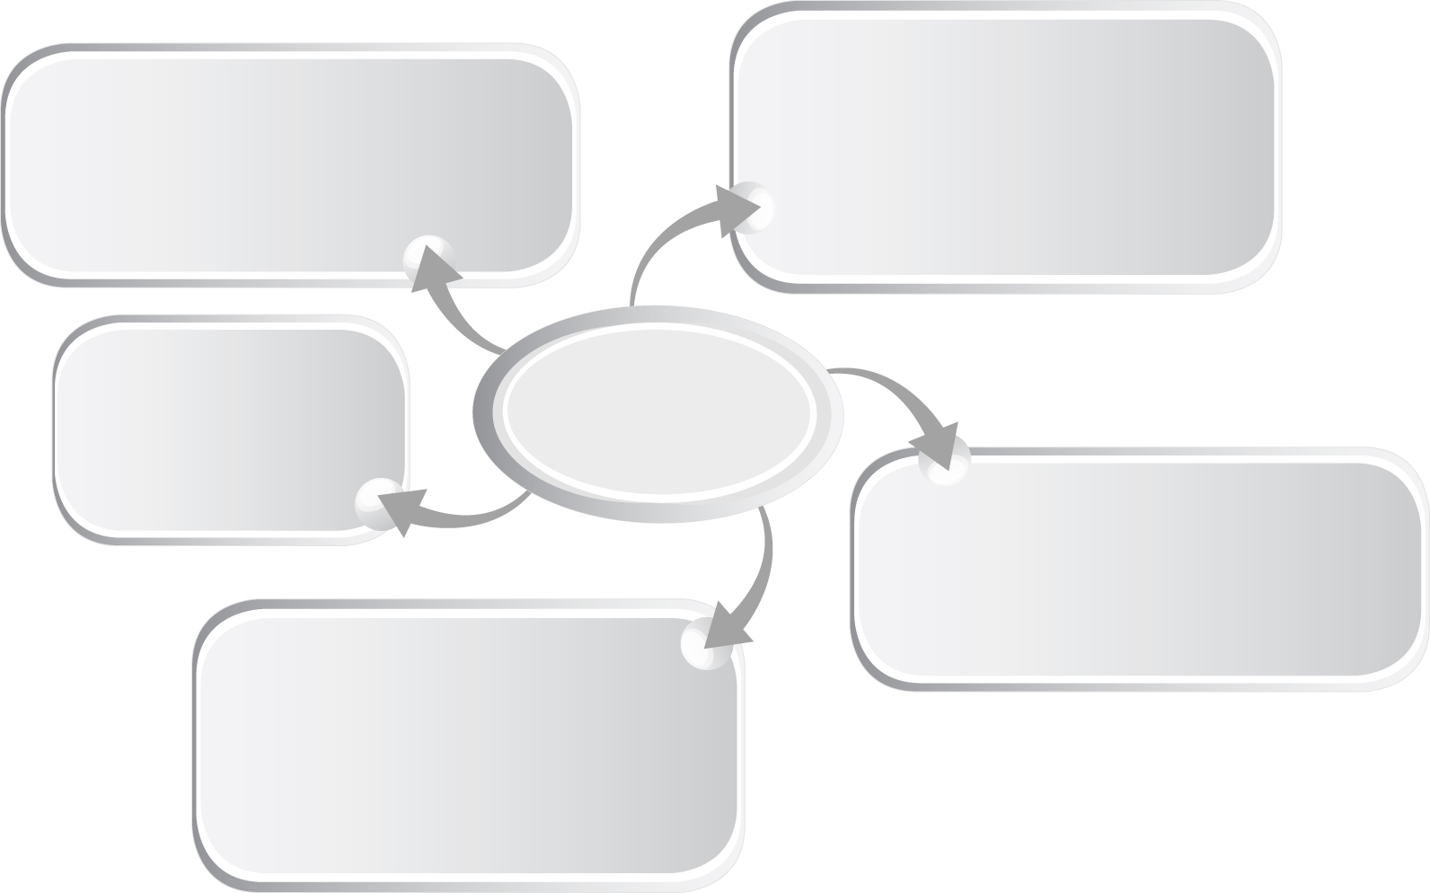
เป็นอันตรายต่อตนเองและผู้อื่น ถ้าใช้ไม่ถูกวิธีหรือไม่อ่านคู่มือหรือคำแนะนำการใช้งานให้ละเอียด
เป็นอันตรายต่อสิ่งแวดล้อมถ้าใช้สิ่งของเครื่องใช้ที่ย่อยสลายได้ยาก เช่น กระป๋องสารเคมี ถุงพลาสติก โฟม แบตเตอรี่ เป็นต้น
สิ้นเปลืองค่าใช้จ่ายถ้าเลือกซื้อสิ่งของเครื่องใช้ราคาแพง
สิ่งของเครื่องใช้ไม่มีคุณภาพ เพราะไม่ได้รับการรับรองจาก สมอ. และไม่มีเครื่องหมาย มอก.
สิ่งของเครื่องใช้ชำรุดเสียหายหรือ
ใช้งานไม่ได้นาน เพราะใช้งานไม่ถูกวิธี และไม่รู้จักบำรุงรักษา
ผลกระทบจากการใช้สิ่งของเครื่องใช้ในชีวิตประจำวัน
4. แบ่งนักเรียนเป็น 4 กลุ่ม จากนั้นครูแจกกระดาษที่มีแผนภาพความคิดแบบก้างปลาเกี่ยวกับปัญหาที่เกิดจากการใช้สิ่งของเครื่องใช้ในชีวิตประจำวันให้กลุ่มละ 1 แผ่น แล้วเขียนข้อความเกี่ยวกับสาเหตุของปัญหา และแนวทางแก้ไขของทุกปัญหาปะปนกันไว้บนกระดาน จากนั้นให้นักเรียนแต่ละกลุ่มร่วมกันระดมความคิดเลือกข้อความที่ครูเขียนบนกระดานเติมลงในแผนภาพที่แจกให้ให้ถูกต้องสัมพันธ์กัน และส่งตัวแทนกลุ่มนำเสนอผลงานหน้าชั้นเรียน
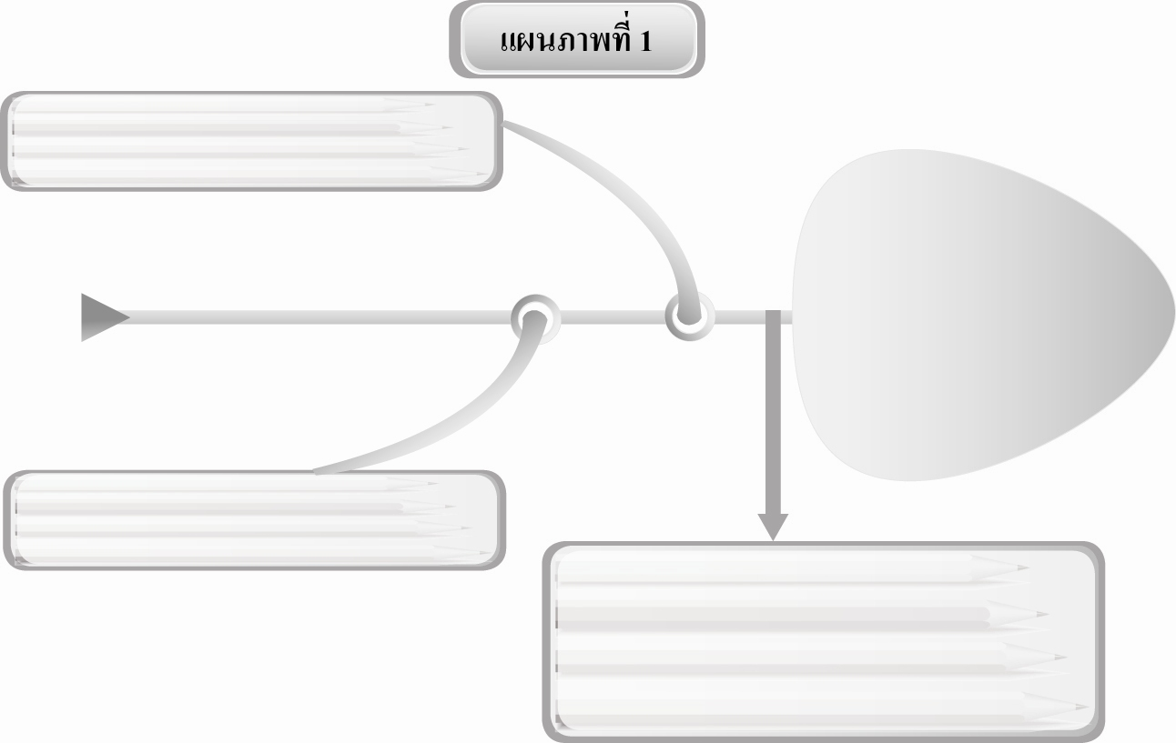
ใช้งานและบำรุงรักษาไม่ถูกวิธี
สิ่งของเครื่องใช้ไม่มีเครื่องหมาย มอก.
แนวทางการแก้ปัญหา
อ่านคู่มือการใช้งาน และเลือกซื้อเลือกใช้
ที่มีเครื่องหมาย มอก.
ปัญหา
สิ่งของเครื่องใช้ไม่มีคุณภาพ ใช้งานไม่ได้นาน
สาเหตุ

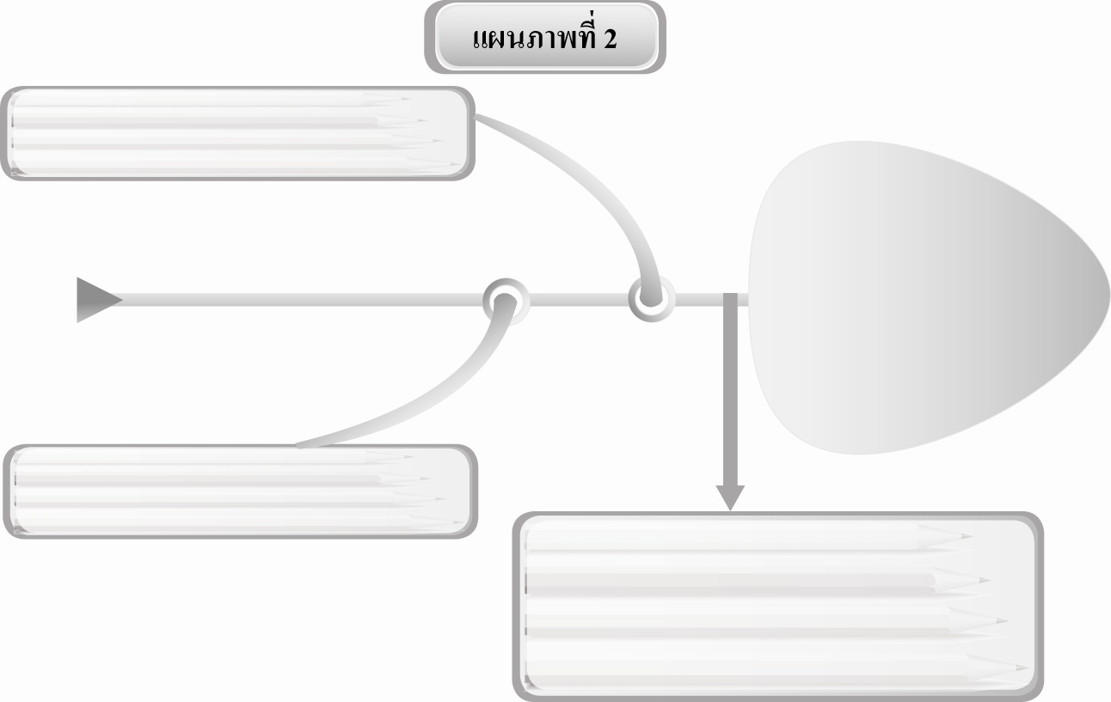
ซื้อของราคาแพงเพราะอยากได้
ไม่เปรียบเทียบราคาก่อนซื้อ
แนวทางการแก้ไขปัญหา
เปรียบเทียบราคาก่อนซื้อและซื้อตามความจำเป็น
ปัญหา
สิ้นเปลืองค่าใช้จ่าย
ในการซื้อ
สาเหตุ

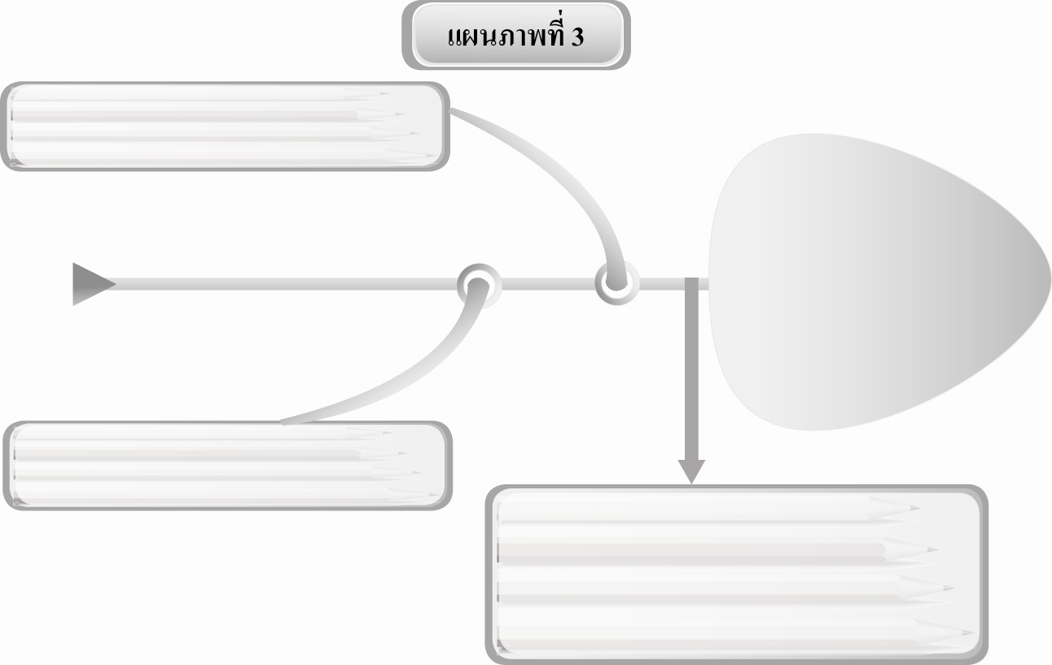
ใช้ถุงพลาสติกที่ย่อยสลายไม่ได้
ทิ้งแบตเตอรี่เกลื่อนกลาดทั่วไป
แนวทางการแก้ไขปัญหา
ไม่ใช้สิ่งของเครื่องใช้ที่ย่อยสลายไม่ได้
ปัญหา
เป็นอันตรายต่อสิ่งแวดล้อม
สาเหตุ

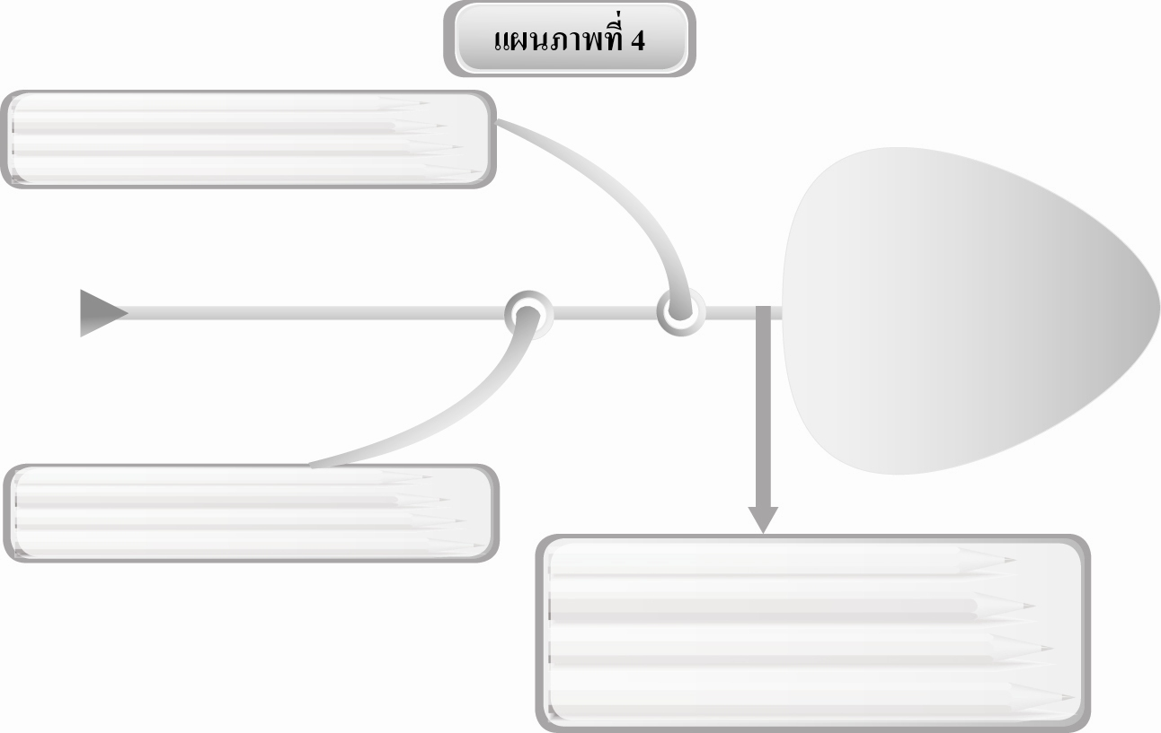
ไม่อ่านคำแนะนำในคู่มือให้เข้าใจ
มีความประมาทขณะใช้งาน
แนวทางการแก้ไขปัญหา
อ่านคำแนะนำการใช้งาน และไม่ประมาทขณะใช้งาน
ปัญหา
เกิดอุบัติเหตุจากการใช้งาน
สาเหตุ

สาเหตุ แนวทางแก้ไข

ใช้งานและบำรุงรักษาไม่ถูกวิธี
สิ่งของเครื่องใช้ไม่มีเครื่องหมาย มอก.
แนวทางการแก้ปัญหา
อ่านคู่มือการใช้งาน และเลือกซื้อเลือกใช้
ที่มีเครื่องหมาย มอก.

ซื้อของราคาแพงเพราะอยากได้
ไม่เปรียบเทียบราคาก่อนซื้อ
แนวทางการแก้ไขปัญหา
เปรียบเทียบราคาก่อนซื้อและซื้อตามความจำเป็น

ใช้ถุงพลาสติกที่ย่อยสลายไม่ได้
ทิ้งแบตเตอรี่เกลื่อนกลาดทั่วไป
แนวทางการแก้ไขปัญหา
ไม่ใช้สิ่งของเครื่องใช้ที่ย่อยสลายไม่ได้

สาเหตุ แนวทางแก้ไข
ไม่อ่านคำแนะนำในคู่มือให้เข้าใจ
มีความประมาทขณะใช้งาน
แนวทางการแก้ไขปัญหา
อ่านคำแนะนำการใช้งาน และไม่ประมาทขณะใช้งาน

5. ให้นักเรียนร่วมกันสนทนาแลกเปลี่ยนความคิดเห็นเกี่ยวกับแผนภาพปัญหา สาเหตุที่เกิดจากการใช้สิ่งของเครื่องใช้ในชีวิตประจำวัน และแนวทางการแก้ปัญหาของแต่ละกลุ่มว่าถูกต้องสัมพันธ์กันหรือไม่ ถ้าไม่ถูกต้องสัมพันธ์กัน ควรปรับเปลี่ยนอย่างไร โดยมีครูตรวจสอบความถูกต้องและให้คำแนะนำเพิ่มเติม
6. ให้นักเรียนร่วมกันแสดงความคิดเห็น โดยครูใช้คำถามท้าทาย ดังนี้
 นักเรียนจะนำสิ่งของเครื่องใช้ที่ชำรุดจนซ่อมแซมไม่ได้แล้วไปใช้ประโยชน์
อะไรได้บ้าง
7. ให้นักเรียนร่วมกันสรุปความรู้ดังนี้
 การรู้จักใช้หลักการเลือกใช้สิ่งของเครื่องใช้ ได้แก่ มีประโยชน์ ประหยัด และปลอดภัย จะช่วยลดหรือแก้ปัญหาผลกระทบซึ่งเกิดจากการใช้สิ่งของเครื่องใช้ในชีวิตประจำวันได้

การจัดบรรยากาศเชิงบวก
 ให้นักเรียนร่วมกันตอบคำถามท้าทายอย่างอิสระโดยไม่เน้นถูกผิด แต่ต้องอธิบาย
เหตุผลได้

สื่อการเรียนรู้
1. สถานการณ์การซื้อสิ่งของเครื่องใช้ที่ไม่มีคุณภาพมาใช้งาน
2. กระดาษที่มีแผนภาพความคิดแบบก้างปลาเกี่ยวกับปัญหาที่เกิดจากการใช้สิ่งของเครื่องใช้ในชีวิตประจำวัน และข้อความสาเหตุและแนวทางการแก้ไขปัญหาที่ครูเขียนบนกระดาน
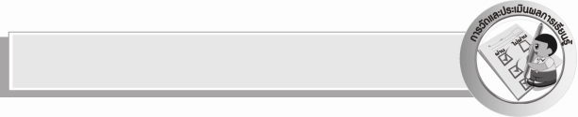
การวัดและประเมินผลการเรียนรู้
1. วิธีการวัดและประเมินผล
1.1 สังเกตพฤติกรรมการเข้าร่วมกิจกรรมของนักเรียน
1.2 สังเกตพฤติกรรมของนักเรียนในการเข้าร่วมกิจกรรมกลุ่ม
2. เครื่องมือ
2.1 แบบสังเกตพฤติกรรมการเข้าร่วมกิจกรรม
2.2 แบบสังเกตพฤติกรรมการเข้าร่วมกิจกรรมกลุ่ม
3. เกณฑ์การประเมิน
3.1 การประเมินพฤติกรรมการเข้าร่วมกิจกรรม
ผ่านตั้งแต่ 2 รายการ ถือว่า ผ่าน
ผ่าน 1 รายการ ถือว่า ไม่ผ่าน
3.2 การประเมินพฤติกรรมการเข้าร่วมกิจกรรมกลุ่ม
คะแนน 9-10 ระดับ ดีมาก
คะแนน 7-8 ระดับ ดี
คะแนน 5-6 ระดับ พอใช้
คะแนน 0-4 ระดับ ควรปรับปรุง

ความรู้เพิ่มเติมสำหรับครู

สำนักงานมาตรฐานผลิตภัณฑ์อุตสาหกรรม
วิสัยทัศน์
สมอ. เป็นศูนย์กลางด้านการมาตรฐานที่ได้รับการยอมรับในระดับสากล ตอบสนองความต้องการของภาครัฐ ธุรกิจ สังคม และเสริมสร้างขีดความสามารถในการแข่งขันอย่างยั่งยืน
นโยบาย
มุ่งมั่นดำเนินงานด้านการมาตรฐาน เพื่อส่งเสริมและพัฒนาอุตสาหกรรมให้เกิดประโยชน์สูงสุดแก่ผู้ประกอบการ ผู้บริโภคและประเทศชาติโดยรวม
วัตถุประสงค์การดำเนินงาน
1. คุ้มครองผู้บริโภค
2. รักษาสิ่งแวดล้อม และทรัพยากรธรรมชาติ
3. พัฒนาอุตสาหกรรมของประเทศให้สามารถแข่งขันได้ในตลาดโลก
4. สร้างความเป็นธรรมในการซื้อขาย ขจัดปัญหา และอุปสรรคทางการค้าที่เกิดจาก
มาตรการด้านมาตรฐาน
อำนาจหน้าที่
สมอ. มีอำนาจหน้าที่ในการปฏิบัติงานตามพระราชบัญญัติมาตรฐานผลิตภัณฑ์อุตสาหกรรม พ.ศ. 2511 มติคณะรัฐมนตรี นโยบายรัฐบาล แผนพัฒนาเศรษฐกิจและสังคมแห่งชาติ นโยบายและแผนแม่บทของกระทรวงอุตสาหกรรม
พันธกิจ
1. กำหนดมาตรฐานและกำกับดูแลคุณภาพสินค้าและบริการให้เป็นไปตามข้อกำหนด และ
สอดคล้องกับแนวทางสากล
2. กำหนดมาตรฐานผลิตภัณฑ์ชุมชนและให้การรับรอง
3. ส่งเสริมพัฒนากิจกรรมด้านการมาตรฐานของประเทศ
4. ร่วมมือด้านการมาตรฐานกับต่างประเทศ ทั้งในระดับทวิภาคีและพหุภาคี
5. บริการข้อสนเทศด้านการมาตรฐาน
6. สร้างเครือข่ายด้านการมาตรฐานของประเทศให้เป็นเอกภาพ


ข้อเสนอแนะของผู้บริหารสถานศึกษา
______________________________________________________________________________
________________________________________________________________________________________________________________________________________________________________________________________________________________________________________________________________________________________________________________________
______________________________________________________________________________
__________________________________________________________________________________________________________________________________________________________________________________________________________________________________________________________________________________________________________________________________________________________________________________________________________________________________________________________________________________________________________________________________________________________________________________________________________________________________________________________________________________________________________________________________________________________________________________________________________________________________________________________________________________________________________________________________________________________________________________________________________________________________________________________________________________________________________________________________________________________________________________________________________________________________________________________________________________________________________________________________________________________________________________________________________________________________________________________________________________________________________________________________________

ลงชื่อ__________________________(ผู้บริหารสถานศึกษา)
(__________________________)
_________/________/________

บันทึกหลังการสอน

ผลการจัดการเรียนการสอน
______________________________________________________________________________
____________________________________________________________________________________________________________________________________________________________
____________________________________________________________________________________________________________________________________________________________
______________________________________________________________________________

ปัญหา/อุปสรรค
__________________________________________________________________________________________________________________________________________________________________________________________________________________________________________
____________________________________________________________________________________________________________________________________________________________
______________________________________________________________________________

แนวทางแก้ไข
______________________________________________________________________________
____________________________________________________________________________________________________________________________________________________________
____________________________________________________________________________________________________________________________________________________________
______________________________________________________________________________

ลงชื่อ__________________________(ผู้บันทึก)
(__________________________)
_________/________/________

